Когда подавать заявление о выплате на ребенка от 8 до 17 лет?
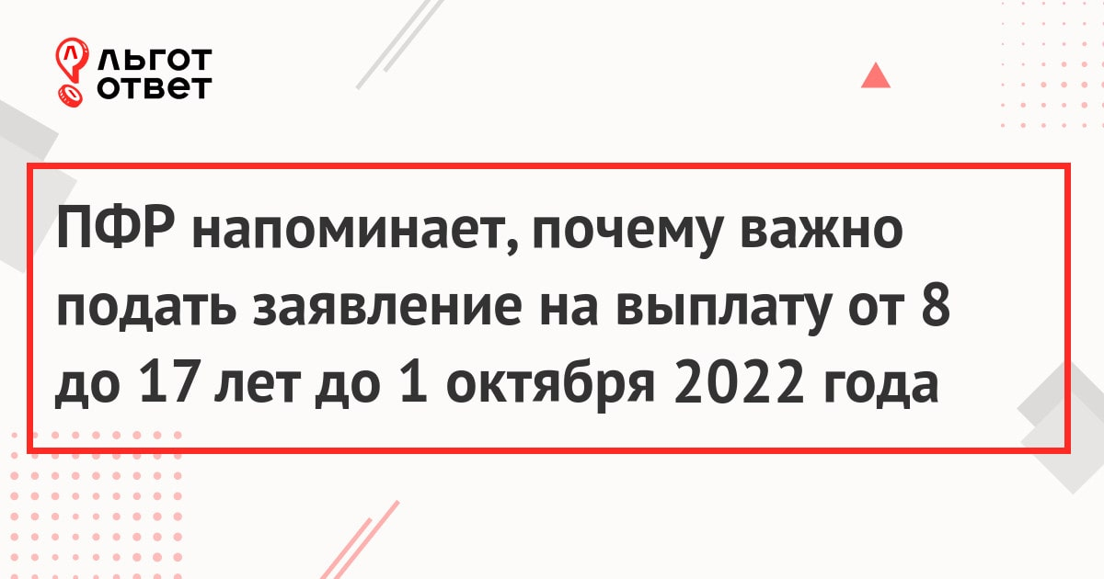
По заявлению о выплате на ребенка от 8 до 17 лет, поданному до 1 октября 2022 года, при наличии права, деньги будут выплачены за период с 1 апреля по сентябрь 2022 года (если в апреле ребенку уже исполнилось 8 лет), или с месяца достижения ребенком 8 лет.
По заявлению, поданному начиная с 1 октября 2022 года, выплата будет осуществляться начиная с месяца достижения ребенком 8 лет, если обращение последовало не позднее 6 месяцев с 8-летия ребенка. В остальных случаях выплата начнет поступать с месяца обращения за ее назначением.
Пособие при наличии права назначается на 12 месяцев (в отдельных случаях на 6 месяцев), но не более чем до достижения ребенком возраста 17 лет. Для установления пособия на последующие 12 месяцев (6 месяцев) необходимо будет подать новое заявление.
Напомним, что выплата на ребенка в возрасте от 8 до 17 лет может быть установлена тем семьям, чей среднедушевой доход на каждого члена семьи меньше 11832,0 рубля — прожиточного минимума на душу населения в Республике Татарстан. Чтобы рассчитать ежемесячный доход, нужно разделить годовой доход семьи на 12 месяцев и на количество членов семьи (родители и дети).
Для установления выплаты семья должна соответствовать имущественным требованиям. Также у взрослых членов семьи в отчетном периоде должен быть заработок (стипендия, доходы от трудовой или предпринимательской деятельности или пенсии) или отсутствие доходов обосновано объективными жизненными обстоятельствами.
Подробнее о выплате читайте на сайте ПФР в разделе «Ежемесячное пособие на детей от 8 до 17 лет».

